|  |  |
| --- | --- |
| **UNIVERSIDADE FEDERAL DO CEARÁ**  **FACULDADE DE MEDICINA**  **CAMPUS PORANGABUÇU**  **Assistência Básica À Saúde 1 - Magda Moura De Almeida**  Tino Miro Aurélio Marques – S1 – Turma AM2b | Descrição: D:\Dados Gabriel\Documents\UFC\Matrícula\Capa fb\BrasaoUFC_wikimediacommons.png  Descrição: D:\Dados Gabriel\Documents\UFC\Matrícula\Capa fb\BrasaoUFC_wikimediacommons.png |

**Portfólio 4**

1. *Conhecendo a Unidade Básica de Saúde (UBS): Anastácio Magalhães.*

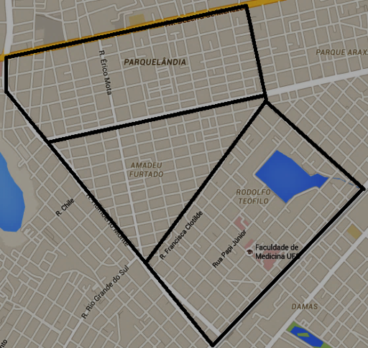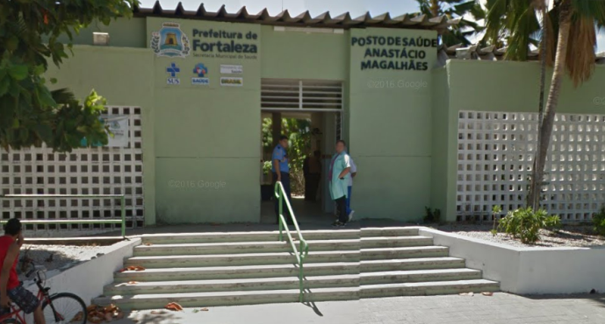A área de abrangência do posto de saúde Anastácio Magalhães inclui os bairros Rodolfo Teófilo, Amadeu Furtado e Parquelândia, havendo nessa macrorregião a ação dos Agentes Comunitários de Saúde (ACS) que fazem a ligação da comunidade com a Unidade Básica de Saúde. Na chegada ao posto de saúde, no dia 18 de abril de 2016, a Diretora nos recebeu e nos mostrou toda a infraestrutura e logística ali aplicada. A organização do posto é extremamente evidente em cada espaço, organização esta que não se resume a sua característica física, mas, principalmente, à logística; confirmamos essa observação ao passar por diversos setores, entendendo, desse modo, como todos eles se associam e interagem entre si, de modo a proporcionar maior fluidez no atendimento aos pacientes. Na Sala de Reunião, encontram-se os Agentes Comunitários de Saúde, que são os indivíduos responsáveis pela organização das planilhas de abrangência de algumas doenças, pela epidemiologia das localizadas atendidas e, prioritariamente, pelo apoio à comunidade, levando tanto as pessoas, como também a enfermidade que as atingem para o posto de saúde. São, portanto, peça fundamental da prática da APS à população, no entanto, não são os únicos profissionais que compõem a Estratégia Saúde da Família (ESF); é importante ressaltar que uma equipe multiprofissional, que inclui médico generalista ou especialista em saúde da família ou médico de família e comunidade; enfermeiro generalista ou especialista em saúde da família, auxiliar ou técnico de enfermagem e agentes comunitários de saúde (ACS), além de profissionais de saúde bucal são também peça indubitável que compõem a base da pirâmide do nível de atenção à saúde. Apesar da abrangência do posto de saúde, existem 12 microáreas que não recebem assistência por falta de equipes multiprofissionais como a supracitada. Ademais, na Sala de Reunião é feito também a notificação de casos, dando prioridade e atendimento diferencial aos locais acometidos, exemplo disso é o mapa das arboviroses (dengue, zika e chikungunya).

*POSTO DE SAÚDE ANASTÁCIO MAGALHÃES*

*MAPA DE ABRANGÊNCIA*

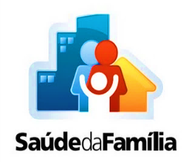Logo após, foi feita a visita ao consultório odontológico, que atende critérios de biossegurança em relação ao uso de materiais, condição de antissepsia, assepsia e que, além disso, tem uma estruturação de alta qualidade com equipamentos em bom estado. Em alguns momentos, esporadicamente, há falta de materiais como foi relatado, mas que é suprido rapidamente, sem grandes prejuízos ao atendimento. Próximo dali há a Farmácia, local em que se faz a distribuição de remédios para as pessoas que foram atendidas por médicos. O projeto de Farmácia Clínica começou a surgir e tem como objetivo o de orientar como o paciente deve fazer o uso correto da medicação, de explica-lo quais as possíveis interações medicamentosas que podem prejudicar o manejo clínico da doença e dar dicas de modo geral. É um projeto recente, mas que está tendo uma grande aceitação e contribuindo de modo benéfico para o posto. Posteriormente, foi apresentado o SAE (Serviço de Atendimento Especializado) que tem contribuído de forma significativa para o atendimento aos pacientes HIV/AIDS (PVHA) no diagnóstico, tratamento, prognóstico, evolução e aconselhamento desse grupo. Atendem-se, também, pacientes com sífilis e hepatites, e todos são orientados a irem ao Hospital São José para fazerem lá alguns exames que não estão sob a tutela do posto de saúde. Mas é importante ressaltar que cabe sim a atenção primária e a saúde da família e da comunidade ter o cuidado com esse grupo de pacientes.

Na sala de imunização, os pacientes são acompanhados para a vacinação e ali também são acondicionadas as vacinas necessárias durante o dia, visto que não há condição adequada para que elas permaneçam ali por mais tempo. Ademais, outras duas salas são muito importantes: Sala de Sinais Vitais (onde é feito um primeiro atendimento, como aferição de pressão arterial, teste de glicemia, batimentos cardíacos etc) e Sala de Acolhimento (onde os pacientes são direcionados para os setores corretos de atendimento e recebem assistência de uma auxiliar de Enfermagem). Um ponto interessante para ressaltar é o de que se busca, fora do posto de saúde, uma união entre os agentes de endemias e agentes comunitários de saúde a fim de que se proporcione o atendimento e harmonização dos dados colhidos, porém não é o que se vê no posto, visto que a ausência de uma estrutura física que os integre prejudica essa ligação. Exemplo disso, o vetor *Aedes aegypti* é responsabilidade do AE, enquanto a Dengue é responsabilidade do ACS, logo, enquanto esses duas responsabilidades trabalharem separadas e com divisões distantes, existirão muitos déficits que não se solucionarão. Busca-se, portanto, ampliar uma sala em que acolha esses agentes de modo integrado. Por último, foi apresentada a sala de esterilização, em que todos os materiais são encaminhados para melhor prática de limpeza, seguindo critério de biossegurança. O Anastácio Magalhães é um posto de saúde que, por ser antigo, é maior dos que os outros, mas que, como todos estes, zela por um cuidado amplo e um refinamento em sua infraestrutura. Prova disso é que existem 92 postos, 78 reformados e muitos passando por melhorias estruturais e logísticas.

1. *Entendendo a dinâmica da Unidade de Pronto Atendimento (UPA): uma medida de cuidado e atenção.*

Logo que chegamos à Unidade de Pronto Atendimento do Itaperi, no dia 6 de junho de 2016, fomos recebidos pela diretora administrativa. Ela nos apresentou o sistema pelo qual a UPA é regido, quais as políticas públicas e os órgãos de sua competência, demostrando, além disso, um breve histórico, desde o surgimento das unidades e qual a finalidade que levou ao aparecimento dessa infraestrutura até a atual situação e as mudanças que já foram efetivas – em suma, entendemos o quão indubitavelmente se constitui a importância dessas unidades para a mudança das políticas de saúde e o desafogamento das filas de pronto-socorro dos hospitais. Atualmente, de acordo com dados do Programa de Aceleração do Crescimento do Ministério do Planejamento, no Estado do Ceará existem 20 unidades de pronto atendimento, das quais algumas delas têm condição suficiente para atender uma demanda grande de pessoas - dentre elas está a UPA do Itaperi, que atende ao maior número de clientes que uma UPA porte III suporta, com no mínimo 15 leitos de observação e capacidade de atender até 350 pacientes por dia, apresentando uma área de abrangência de 200 mil a 300 mil habitantes. As UPAs de Fortaleza são de porte III, com capacidade para realizar 350 atendimentos diários, oferecendo equipes compostas por 42 médicos, 24 enfermeiros, três assistentes sociais, dentre outros profissionais essenciais para o planejamento das ações. Ademais, as Unidades de Pronto Atendimento (UPA) realizam o atendimento de urgência e emergência funcionando sete dias da semana, 24 horas por dia, com atendimento clínico adulto e pediátrico.

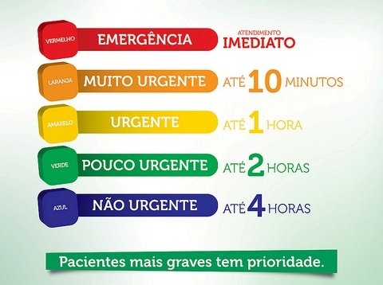Após essa breve explicação, a turma foi dividida em grupos e cada grupo ficou responsável por acompanhar o paciente desde a entrada na unidade de pronto atendimento até a resolutividade da sua queixa. O atendimento tem início na recepção, com o preenchimento de uma ficha cadastral que direciona o usuário para uma classificação (sala de classificação de risco) conforme a gravidade do caso. A classificação é feita por um enfermeiro, seguindo o Protocolo de Manchester, que apresenta 44 fluxogramas que direcionam especificamente a queixa do usuário. Dependendo dos discriminadores apresentados pelo paciente, este recebe uma cor - vermelha, laranja, amarela, verde e azul – que demostra a gravidade do seu caso e o tempo máximo pelo qual ele pode esperar ser atendido. Após a classificação e a introdução de seu nome no sistema eletrônico de acompanhamento, o usuário é direcionado para o atendimento médico. Esses cinco níveis espera promovem uma maior eficiência no atendimento, visto que neste protocolo, não se tem como parâmetro a ordem de chegada, mas sim a ordem de prioridade; tal protocolo estabelece um atendimento eficaz e justo. Vale ressaltar que, para que o enfermeiro realiza a classificação, ele tem que realizar um curso que o capacite para tal ação.

A paciente que foi acompanhada pelo nosso grupo recebeu classificação amarelo e, por mais que o tempo de espera dessa classificação seja de no máximo 60 minutos, ela foi chamada para atendimento 10 minutos após sair da sala de classificação. Durante a consulta e, após o exame físico, ela foi encaminhada para a sala de coleta de sangue e, sob orientação médica, esperou o resultado dos exames e o parecer da médica responsável. Todo esse atendimento de casos mais simples é realizado no EIXO 1, tanto na ala pediátrica, como na ala adulta – no geral, são casos de maior resolutividade. Lá também é possível observar a sala de suturas e o consultório odontológico, que no momento não presta atendimento à população. Porém, quando o paciente precisa de maior suporte avançado, ele é encaminhado para o EIXO 2, onde novamente apresentam as duas alas, porém com pacientes com maior gravidade de casos – normalmente nessa ala, os pacientes esperam o fim de terapia medicamentosa, melhora de sintomas clínicos ou leitos disponíveis em outros hospitais. Apresenta 9 leitos adultos, 3 pediátricos e 2 neonatais. É no EIXO 2, também, que existe o eixo vermelho, sala preparada para o atendimento rápido de paciente com princípio de infarto, AVC ou outras morbidades. Se o paciente não se encaixa em nenhum desses dois requisitos e precisa de internação, a UPA deve buscar, na central de leitos, algum hospital que ofereça o suporte necessário.

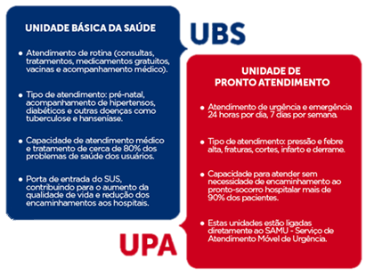É importante ressaltar que dentro da UPA, existe um híbrido de todas as atenções, nesta o atendimento aos pacientes acontecem sobre essas três dimensões – primária, secundária e terciária (em casos mais raros), portanto é um espaço de amplas especialidades médicas, em que não necessariamente médico precisa ser um especialista, mas este tem que ter um conhecimento e uma competência que o faça capaz de atender todas as demandas que chegam à unidade. É um sistema complexo que difere totalmente do posto de saúde. É preciso que a população entenda muito bem a diferença e em que momento ela pode usufruir do sistema desses serviços.

1. *Primeira visita domiciliar: conhecendo o Seu Francisco e o ambiente domiciliar.*

Na manhã do dia 25 de abril de 2016, uma segunda-feira, fomos encaminhados ao posto Anastásio Magalhães, onde nos encontramos com a professora Magda Moura, que nos orientou acerca da visita domiciliar que teríamos que realizar. Posteriormente fomos direcionados à casa do Senhor Francisco Eduardo Pereira Vasconcelos, na Rua Francisco Clotíode, 1174, que nos recebeu muito bem, sendo participativo com todas as perguntas que foram propostas. O Senhor Eduardo é um homem viúvo, tem 70 anos, tem oito filhos e, atualmente, é acompanhado pela Vera, que é Agente Comunitária de Saúde (ACS) responsável pela microrregião da qual a casa do senhor Francisco faz parte e que, além disso, acompanha o quadro do filho que tem dificuldade motora nos membros inferiores e no membro superior direito. Apresenta boa postura, movimentos eficientes e bem planejados, memória conservada e uma boa aparência física, exceto por algumas manchas brancas nas extremidades distais, como mãos e pés, e algumas marcas de expressão, como rugas e manchas escuras no rosto, decorrentes da idade; usa vestisses adequadas para sua idade, dialoga sem dificuldades e o ambiente que ele vive é aparentemente limpo e organizado numa casa mobiliada. Ele relatou ter hipertensão, a qual descobriu no Posto de Saúde da Santa Casa em 1995, passando a verificar sua pressão arterial diariamente por meio de um aparelho digital que, inclusive, no início da entrevista, fez questão de nos mostrar, aferindo a pressão, que media 150/70 mmHg. Relatou também que tem Diabetes, doença que foi descoberta com um exame de sangue no posto de saúde, e que, por ter outros casos de Diabetes no histórico familiar, como pai e mãe que faleceram por causa dessa doença, tornou-se consciente do manejo adequado e da mudança de hábitos que teria que fazer para manter uma qualidade de vida sem muitas comorbidades associadas. Faz uso de insulina para controlar a hiperglicemia em sua rotina. Com relação às mudanças decorrentes dessas doenças em sua vida, ele modificou seus hábitos alimentares, parou de fumar desde a descoberta da diabetes e da hipertensão e manteve uma vida mais regrada e caseira, o que não fazia parte do hábito de Seu Francisco, visto que ele sempre gostou muito de trabalhar e de jogar com os amigos, alterando, portanto, a relação espacial decorrente do processo saúde/doença. Ele nos confirma tal evidência nos relatando que essas enfermidades afetam nas suas atividades do cotidiano. De positivo, o paciente falou que aprendeu muito sobre as doenças e sobre alguns termos mais técnicos próprios do meio da saúde. Ele nos contou, em tom de brincadeira e com bom humor, que antes dos exames que diagnosticaram sua doença ele não sabia nem mesmo que tinha pressão, não tinha orientação sobre o que poderia ou não comer, não sabia identificar quando a pressão estava alterada, não compreendia como que fazia uso correto da medicação para controlar a hipertensão e diabetes e quais seriam as consequências na sua saúde, dentre outras coisas que tomou consciência a partir do momento que descobriu suas enfermidades e passou a tratá-las. Com relação a sua família, todos são afetados pela sua enfermidade, pois acabam se preocupando e tentando ajudá-lo, principalmente pelo histórico familiar que se repete. Tem um filho que mora com ele que sofreu um acidente há nove anos, o que acarretou em uma dificuldade e restrição de movimentos, sendo tanto ele como o filho cuidados pela filha do Francisco Eduardo, Mariana, e visitados pela ACS. O paciente possui compreensão de que o cuidado com sua saúde tem que partir, principalmente, dele, tendo a família função de auxiliá-lo. Para finalizar esse primeiro contato com o senhor Francisco, ele relatou que é católico e que tem filhas evangélicas, acreditando que a fé é importante para sua melhora e que só em Deus que ele encontra um porto seguro, tendo isso como ponto forte em sua família.

1. *Segunda visita domiciliar: realização de exames rápidos e compreensão do processo saúde-doença-cuidado do Seu Edmácio.*

Nesta segunda visita, dia 13 de junho de 2016, fomos orientados a entender o processo saúde-doença do senhor Edmácio Coelho Vasconcelos. Chegamos à residência e encontramos o Seu Francisco Eduardo sentado à calçada. Explicamos que nesse dia iríamos colher alguns dados dele e de seu filho, a fim de que essas informações fossem passadas para o posto de saúde por meio da Agente Comunitária de Saúde. Entrando na residência, encontramos seu Edmácio deitado na cama que se encontra no segundo cômodo. Ele normalmente se encontra nessa condição, pois apresenta uma dificuldade e uma perda motora dos membros inferiores e do membro superior direito, locomovendo-se pela residência com apoio de sua irmã, Mariana, e, mesmo assim, com deâmbulo prejudicado. Pedimos autorização para fazer algumas perguntas que nos ajudaria a entender como ocorreu o acidente que o levou a essa condição e como que ele vem se desenvolvendo no decorrer dos anos ao redor do núcleo familiar. Foi-nos relatado que em 2008, na Av. José Bastos, ele sofreu um acidente - atropelamento de carro - depois que alguns indivíduos o arremessou na via propositalmente. Prontamente ele foi socorrido e levado ao hospital, depois de muitos meses de internação, recebeu alta para continuar com os cuidados no ambiente pós-hospitalar. Porém, devido ao déficit motor, ele não pode continuar morando só e distante da família, como ocorria até então. Mudou-se para a casa de seu pai e ficou sob os cuidados de sua irmã, que cuida até hoje da sua saúde e das atividades domiciliares. Logo após os primeiros dias de convívio com a doença, ele se apresentava de modo agressivo e não falava; contudo, no decorrer dos meses, ele foi entendendo que o apoio de sua família tornou-se fundamental para que ele pudesse obter uma vida com maior qualidade. A mudança em sua personalidade, talvez por um processo de compressão da sua doença e dos cuidados que ele recebia, foi indubitável para que ele diminuísse a sua agressividade e voltava a se comunicar de maneira mais eficiente. Seus familiares e amigos, aqueles que conhecem a sua história, o apoiam em suas adversidades, apesar de que, muitos se afastaram depois do acidente, principalmente decorridos tantos anos – 8 anos. Era estilista e muito ativo em sua rotina, porém, depois do ocorrido, passou a depender totalmente da atenção e dos cuidados de outros. Atualmente, ele mantem uma rotina que se limita basicamente a ficar acamado, fazendo fisioterapia quando é possível, devido à dificuldade de se encontrar um transporte para a sua locomoção. Toma poucos banhos de sol, porque a casa não apresenta uma entrada de luz solar eficiente e, mesmo na pequena área que existe na frente, o horário em que o sol permanece lá é pequeno e num horário inadequado para fazer uso correto dessa terapia. Portanto, nessa condição, ele não apresenta uma rotina que o canse, tendo uma dificuldade muito grande de sono, justamente porque o corpo não realiza nenhuma atividade que o fadigue. Apesar dessa condição desfavorável para a boa evolução do seu quadro, ele apresenta muitas expectativas, principalmente na que se refere a voltar a andar e poder retomar uma vida ativa e independente. Considera também que sua doença, apesar dos pesares, foi um *fator de aproximação com sua família* e que *confia que, em Deus, pode pensar que há uma solução* com nos foi dito na entrevista. Mesmo depois de tantos anos, ele não gosta de falar abertamente do assunto para todo mundo e que existem amigos e familiares, mais distantes do seu núcleo familiar, que desconhecem sua condição.

Após a entrevista, com a presença da Professora Magda Almeida, Médica de Saúde da Família e da Comunidade, foram feitos alguns exames rápidos, como glicemia e avaliação da pressão arterial, para observar a saúde geral, tanto do Seu Francisco – foco de nossa primeira visita domiciliar – como do Seu Edmácio. Os dados coletados foram que a PA do Francisco Eduardo era 160/80 mmHg, glicemia em torno de 173 mg/dl, e os batimentos em torno de 112 bpm. No geral, um quadro de hipertensão tipo 2 (moderada), hiperglicemia (paciente diabético) e taquicardia. Tal situação se configura estranha, pois ele faz uso de medicação para essas morbidades. Obteve algumas orientações médicas. No caso do Edmácio Vasconcelos, a PA estava por volta de 120/70 mmHg e glicemia 102 mg/dl, apresentando uma pressão e glicemia dentro de parâmetros normais. Ademais, foram observados alguns exames laboratoriais e exames de imagem, sendo aconselhado que fossem refeitos alguns deles.

1. *Reunião com os profissionais de saúde do Posto Anastácio Magalhães*

Depois de feitas as narrativas de campo, organizando todos os dados que nos foram passados, nos encontramos com a equipe de saúde da unidade, compostas, na reunião, por uma médica, duas enfermeiras e uma agente comunitária de saúde (ACS), além da professora Magda Moura e os outros colegas. Em uma breve apresentação, expomos nosso caso a fim de que os profissionais dessem a sua opinião e acrescentassem na abordagem feita com a família do senhor Francisco. Numa sinapse das narrativas, explicamos todas as condições que afetam este e o seu filho, Edmácio Coelho Vasconcelos, e como se dá o processo saúde-doença no aspecto familiar, domiciliar, religioso, dentre outros pontos que deveriam ser abordados. O encontro se deu de forma fluída e eficiente, sendo transmitido tudo aquilo que era de indubitável importância para a melhor assistência a domicílio. Notamos, no decorrer da reunião, que a agente comunitária de saúde dá aos aspectos fora do Histórico de Doença Atual (HDA) a sua devida importância, pois já sabemos que o processo de adoecimento se dá de modo multifatorial, sendo necessária uma atenção ampla para o cuidado do doente a partir também de sua História Pessoal, Familial e Psicossocial.

Além disso, entregamos as fichas de cadastro domiciliar e individual para que fosse feito o cartão de SUS do seu Francisco, a fim de que ele pudesse usufruir dos benefícios da unidade básica de saúde, da qual ele mora tão perto. No final do encontro, depois da apresentação da narrativa de todos os colegas presentes, fomos orientados a realizar a classificação de risco, para que a ACS responsável pela área, Vera, pudesse dá a atenção necessária. Abaixo segue a classificação de risco para a visita domiciliar do Francisco Eduardo e Edmácio Coelho Vasconcelos.

|  |  |
| --- | --- |
| **Francisco Eduardo** | |
| Drogadição (benzodiazepínicos) | 2 |
| Maior de setenta anos | 1 |
| Hipertensão Arterial Sistêmica | 1 |
| Diabetes Mellitus | 1 |
| Relação Morador/Cômodo  6 moradores / 4 cômodos = 1,5 | 3  **R3 – Risco máximo (Acima de 9)** |
| Escore Total | 8 |

|  |  |
| --- | --- |
| **Edmácio Coelho** | |
| Acamado | 3 |
| Deficiente Físico | 3 |
| Relação Morador/Cômodo  6 moradores / 4 cômodos = 1,5 | 3 |
| Escore Total | 9 |

**R2 – Risco médio (7 ou 8)**

Hold on life situations*.*